**ЛАБОРАТОРНАЯ РАБОТА**

**Arduino**

**Цель работы:** усвоить понятие Arduino, научиться работать с основными компонентами, изучить возможности платформы.

**Задачи работы:** Изучить понятие Arduino; – способы программирования платформы. Научиться работать с основными компонентами платформы Arduino;

**Перечень обеспечивающих средств:** сервис Tinkercad Circuits Arduino

**Ход работы:**

**Задание №1**

При помощи онлайн сервиса создали цепь с использованием Arduino Uno, и составили код программы, для включения диода нажатием кнопки и выключения повторным нажатием.

**Компоненты:**

1. Arduino Uno
2. Макетная плата
3. Красный диод
4. Кнопка
5. Резисторы 220 Ом и 10 кОм
6. Провода 6 шт.

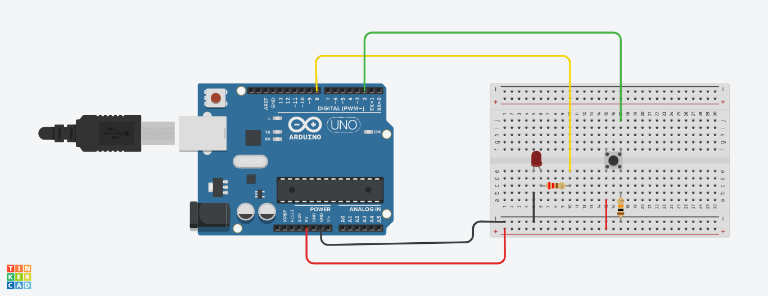

**Код программы:**

int button = 2;

int led = 8;

void setup() {

pinMode(led, OUTPUT);

pinMode(button, INPUT);

}

void loop(){

if (digitalRead(button) == HIGH) {

if (digitalRead(led) == LOW) {

digitalWrite(led, HIGH);

}

else {

digitalWrite(led, LOW);

}

}

}

**Блок-схема программы:**

Если led неактивен да->

button=2

led=8

Дезактивировать led

Активировать led

Если button активна да->

button определить как вход канала 2

led определить как выход канала 8

**Задание № 2**

RGB диод при бездействии горит зеленым.

Нажатие кнопки переключает диод на красный, поворачивает сервопривод на 90 градусов.

Повторное нажатие кнопки поворачивает привод обратно, зажигая диод синим на время поворота.

**Компоненты:**

1. Arduino Uno
2. RGB диод
3. Макетная плата
4. Сервопривод
5. Кнопка
6. Резисторы 220 Ом – 3шт. 10 кОм – 1шт.
7. Провода

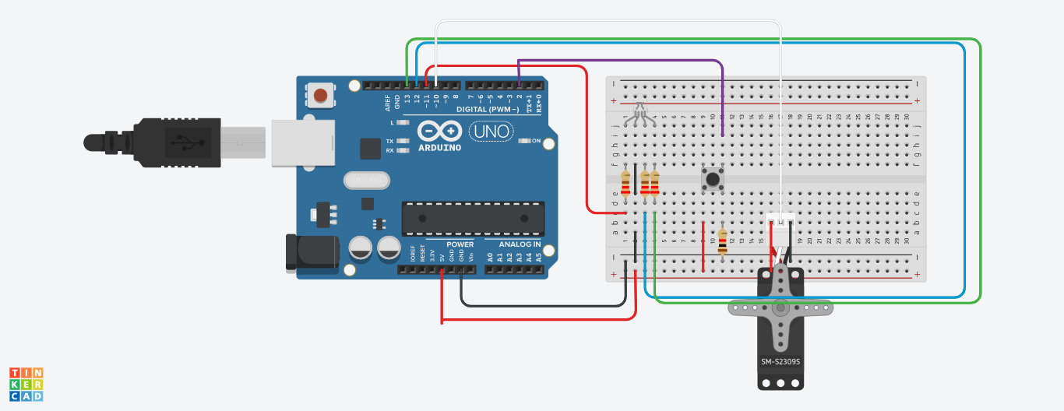

**Код программы:**

#include <Servo.h>

Servo servo;

int button = 2;

int red = 11;

int blue = 12;

int green = 13;

int flag = 0;

void setup() {

servo.attach(10);

pinMode(green, OUTPUT);

pinMode(blue, OUTPUT);

pinMode(red, OUTPUT);

pinMode(button, INPUT);

}

void loop() {

digitalWrite(green, HIGH);

if (flag == 0) {

if (digitalRead(button) == HIGH) {

flag = 1;

digitalWrite(green, LOW);

digitalWrite(red, HIGH);

delay(1000);

servo.write(90);

delay(1000);

digitalWrite(red, LOW);

digitalWrite(green, HIGH);

}

}

if (flag == 1) {

if (digitalRead(button) == HIGH) {

digitalWrite(green, LOW);

digitalWrite(blue, HIGH);

delay(1000);

servo.write(-90);

delay(1000);

digitalWrite(blue, LOW);

digitalWrite(green, HIGH);

flag = 0;

}

}

}

**Блок-схема программы:**

Подключить библиотеку Servo.h

Назначить управление Servo.h через переменную servo

int button = 2;

int red = 11;

int blue = 12;

int green = 13;

int flag = 0;

Привязать servo к порту 10

green определить как выход

blue определить как выход

red определить как выход

button определить как вход

green активировать

Если flag == 0 да->

Если flag == 1 да->

Если button активна да->

Если button активна да->

flag=1

green дезактивировать

red активировать

ждать секунду

повернуть сервопривод на 90 градусов

ждать секунду

red дезактивировать

green активировать

green дезактивировать

blue активировать

ждать секунду

повернуть сервопривод на -90 градусов

ждать секунду

blue дезактивировать

green активировать

flag=0

**Задание № 3**

Температурный датчик.

При активации. RGB диод, горящий зеленым, переключается на желтый и затем на красный свет.

Красный свет горит 10 секунд и в обратной последовательности свет меняется на зеленый.

**Компоненты:**

1. Arduino Uno
2. RGB диод
3. Резисторы 22- Ом – 2шт.
4. Макетная плата
5. Пироэлектрический датчик
6. Провода

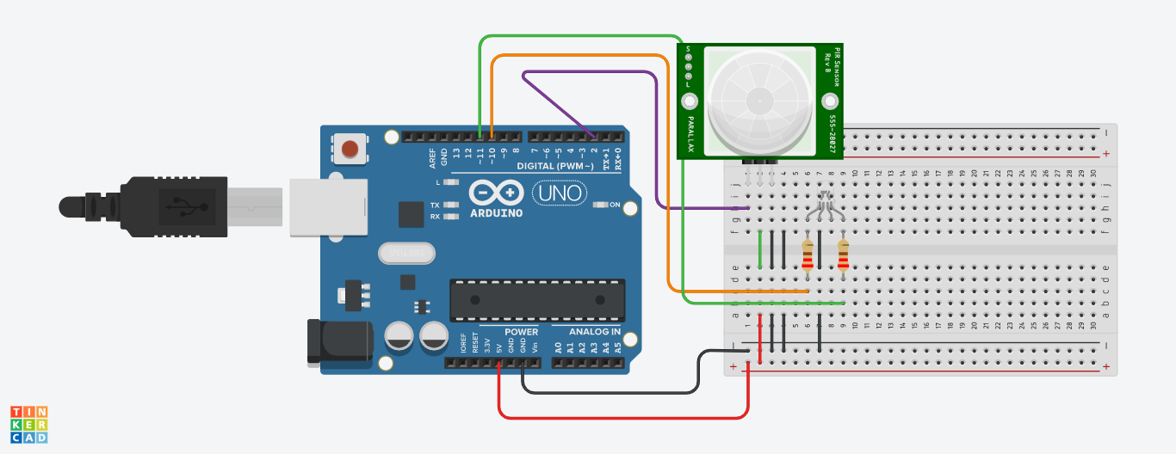

int sens = 2;

int red = 10;

int green = 11;

void setup() {

pinMode(green, OUTPUT);

pinMode(red, OUTPUT);

pinMode(sens, INPUT);

}

void loop() {

digitalWrite(green, HIGH);

digitalWrite(red, LOW);

if (digitalRead(sens) == HIGH) {

digitalWrite(red, HIGH);

delay(1000);

digitalWrite(green, LOW);

delay(10000);

}

}

**Блок-схема программы:**

int sens = 2;

int red = 10;

int green = 11;

green определить как выход

red определить как выход

sens определить как вход

green активировать

red дезактивировать

Если sens активен

red активировать

ждать секунду

green дезактивировать

ждать 10 секунд

**Контрольные вопросы**

1. **Что такое Arduino?**

Arduino – это электронный конструктор и удобная платформа быстрой разработки электронных устройств. Устройство программируется через USB без использования программаторов

1. **Для чего используется Arduino?**

Для конструкции программируемых устройств, а так же устройств управляемых по средством компьютера.

1. **Какие основные компоненты Arduino Вы знаете?**

Диод, резистор, транзистор, кнопка, сервопривод, двигатель постоянного тока, пьезоэлемент, платы расширения и т.д.

1. **Что такое скетч?**

Скетч = программа написанная для платформы Arduino.

1. **Назовите 3 любые версии платформ Arduino?**

Arduino Uno, Arduino Micro, Arduino Mega ADK.

1. **Что такое плата расширения?**

Плата, вставляемая в основную плату (носитель) и располагающаяся параллельно плате-носителю. Носитель может иметь несколько слотов для размещения мезонин-модулей и, следовательно, допускает гибкую функциональную конфигурацию.

1. **7. Какие основные платы расширения Вы знаете?**

плата расширения WiFiБ плата расширения Xbee Shield обеспечивает при помощи модуля Maxstream Xbee Zigbee беспроводную связь нескольким устройствам Arduino в радиусе до 35 метров (в помещении) и до 90 метров (вне помещения).

плата расширения Motor Shield обеспечивает управление двигателями постоянного тока и чтение датчиков положения.

плата расширения Ethernet Shield обеспечивает подключение к интернету.

Sensor Shield v 5.0 расширение для подключения множества каналов питания.

Модуль надстройки над ARDUINO MEGA 2560 Ramps 1.5 для подключения позиционирующих шаговых двигателей 3D-принтеров, сканирующих устройств и фрезерных станков к модулю контроллера.